Министерство образования и науки Российской Федерации

Федеральное государственное бюджетное образовательное учреждение высшего профессионального образования «Нижегородский государственный педагогический университет имени Козьмы Минина»

УТВЕРЖДАЮ
Ректор ФГБОУ ВПО НГПУ им. К. Минина
_____________ /А.А. Федоров/
«___»_____________2012 г.
м.п.

РЕКЛАМНО-ТЕХНИЧЕСКОЕ ОПИСАНИЕ

Нейросетевой программно-вычислительный комплекс для поиска причинно-следственных связей в задачах солнечно-земной физики
.02079342.00001-01 99 01
Листов 19

Разработчики:
_________________/Бархатов Н.А./
_________________/ Ревунов С.Е./

02.11.2012>
1 Функциональное назначение разработки, область ее применения, ее ограничения
1.1 Назначение разработки
Главной целью создания данной программы является возможность обеспечить серию нейросетевых численных экспериментов для поиска нелинейной связи геомагнитных индексов между собой и с параметрами околоземного космического пространства. Так, с помощью нейросетевого программного комплекса можно сопоставить магнитосферную активность, описываемую динамикой индексов геомагнитной активности (Dst, SYM, ASY, AU, AL) с крупномасштабными структурами регистрируемыми на КА в солнечном ветре. Такие структуры, как известно, порождаются активными процессами на Солнце – вспышками, корональными дырами, протуберанцами, корональными выбросами масс и их сложными сочетаниями. Вследствие этого, дополнительно перед программным комплексом ставиться цель обеспечить возможность классификации Dst-вариации в периоды магнитосферных возмущений в зависимости от солнечного источника, их вызывающего. Круг решаемых задач с помощью разработанной программы, не ограничивается заявленными выше. Модульная открытая архитектура приложения позволяет легко модифицировать его с целью решения разнообразных задач.

1.2 Область применения разработки

Нейросетевой программно-вычислительный комплекс для поиска причинно-следственных связей в задачах солнечно-земной физики может быть использован прежде всего для целей прогнозирования геомагнитной и ионосферной активности. Это означает, что он полезен в организациях занимающихся поддержанием работоспособности различного рода коммуникаций: радиосвязь, навигация, антикоррозийные мероприятия на протяженных инженерных конструкциях, электросети (линии и подстанции), обеспечение безопасности космической техники, а также в образовательных целях при изучении гелиогеофизических связей и иных физических процессов плохо поддающихся формализации.

Нейросетевой программно-вычислительный комплекс позиционируется как универсальный инструмент для восстановления, прогнозирования и классификации цифровых данных. Успешное тестирование алгоритмов работы вычислительного ядра и модулей системы на примере решения актуальных гелиогеофизических задач позволяет применить его и в других научно-прикладных сферах. Система будет востребована в различных отраслях, требующих своевременного и надежного прогноза и/или восстановления цифровых данных, т.к. в основе содержит гибкие и легко перестраиваемые под новые задачи алгоритмы. Дружественный интерфейс и оригинальная система публикации полученных результатов расчета помогут пользователям быстро сориентироваться в объеме предлагаемой комплексом информации и затем использовать ее в своих научно-прикладных целях.

1.3 Ограничения использования разработки

Отсутствие персонального компьютера с предустановленным пакетом MATLAB Compiler Runtime (Mathworks MCR, http://www.mathworks.com/products/compiler/mcr/index.html, бесплатно).

2 Описание разработки

Как любое модульное приложение разработанный программный комплекс работает с наборами баз данных. Для обеспечения большей гибкости программы предусмотрена работа с БД в форме массивов данных. Массив данных представляет собой хранилище информации с заранее определенной структурой. В данном случае применялся формат хранилища, изображенный на Рис. 1.

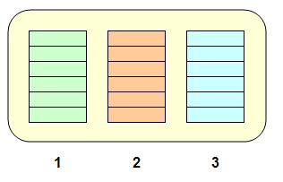
Рис. 1. Формат хранилища данных

Заранее было определено максимально возможное число одновременно обрабатываемых потоков событий во входных данных равное 30. Поэтому каждый блок хранилища (1, 2 и 3 на Рис. 1) содержит по 30 ячеек (одна строка ячеек – одно событие). Ячейки первого блока содержат базовые числовые минутные данные для 30 геомагнитных бурь в период с 2000 по 2003 гг. – параметры СВ, ММП (КА «АСЕ») и геомагнитные индексы. Эти данные получены с узла SPDF Coordinated Data Analysis Web (CDAWeb) по адресу http://cdaweb.gsfc.nasa.gov. Ячейки второго блока хранят служебную информацию – ключи разделения событий на фазы геомагнитных бурь, ключи восстановления значений данных после нормировки. В третьем блоке находятся заголовки данных и единицы их измерений.
Для работы с программой используются две первичные БД, одна из которых содержит данные с общей нормировкой событий по каждому параметру (формат ALL), другая – с индивидуальной (формат IND). В процессе работы для обеспечения повторных экспериментов на обученных нейросетях приложением создаются вторичные БД, дополнительно содержащие сведения о параметрах эксперимента.
При создании первичных БД, содержащих числовые данные о параметрах СВ, ММП и геомагнитных индексах, учитывалось время переноса возмущения с момента его регистрации на патрульном КА «АСЕ» до границ магнитосферы. Данные для такой коррекции были взяты с ресурса UCLA IGPP Solar Wind Data Server (http://www-ssc.igpp.ucla.edu). Индивидуальная коррекция каждого из 30 событий была выполнена по следующей методике. Нескорректированные данные для события выглядят следующим образом (см. Рис. 2):
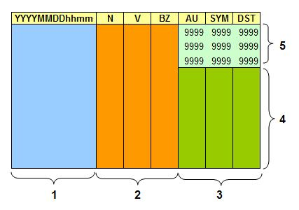
Рис. 2. Формат нескорректированных данных для одного события произвольной продолжительности

Первый столбец данных (блок №1 на Рис. 2) содержит даты/времена UT дискретных ежеминутных замеров значений параметров в числовом формате YYYYMMDDhhmm. Во втором блоке представлены данные по параметрам СВ и ММП. Для них зарезервировано 12 столбцов. Третий блок отведен для хранения индексов геомагнитной активности. Для них отведено 5 столбцов. Следует обратить внимание на то, что параметры СВ и ММП намеренно были взяты на 3 часа раньше развития геомагнитной бури на Земле. Этот факт отражается в особом представлении и размещении данных. Так, вся числовая запись геомагнитной бури занимает лишь часть блока №3 – первые 3 часа в блоке являются маркерными (заполнены девятками, см. поз. №5) и служат для синхронизации основного блока индексов №4 с блоком параметров СВ и ММП №2. Подобная архитектура размещения данных позволила обеспечить индивидуальную коррекцию (от 35 до 65 мин) каждого события на время переноса возмущения от КА до магнитосферы и в дальнейшем динамически моделировать в экспериментах время развития непосредственно самого геомагнитного возмущения в пределах двух часов. Методика синхронизации блоков данных представлена на Рис. 3.

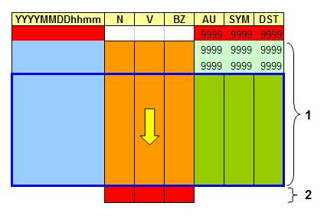
Рис. 3. Синхронизация данных в пределах одного события

Как следует из Рис. 3, для обеспечения синхронизации данных блок с параметрами СВ и ММП смещается по времени вперед, т.е. моделируется опережение (см. блок №2 на Рис. 3) этих данных относительно начала геомагнитной бури на заданную величину Δt. В блоках даты/времени и геомагнитных индексов на ту же величину Δt выполняется отсечение данных в начале. На заключительном этапе проводится исключение из выборки маркерных строк с девятками. Так получается синхронизированный общий блок данных (заготовка – блок №1, итоговый массив – данные внутри синей рамки на Рис. 3). Благодаря наличию трехчасового запаса из маркерных девяток в начале бури истинное начало геомагнитной бури по UT никогда не теряется. По описанной схеме в начальных данных заранее учитывалось время переноса возмущения. Та же схема применяется при моделировании в экспериментах времени развития геомагнитной бури. Важным достоинством такого метода является возможность моделирования индивидуального, независимого времени опережения для разных параметров.

3. Запуск и описание интерфейса приложения
Графический интерфейс приложения создавался для монитора с разрешением 1280х1024 точки. Только при таком разрешении все элементы главного окна программы будут видны при запуске. При меньших значениях разрешения монитора необходимо развернуть главное окно на весь экран. Минимально приемлемое значение разрешения – 1024х768 точки. Как запустить и при необходимости настроить внешний вид главного окна приложения показано на рисунках ниже.

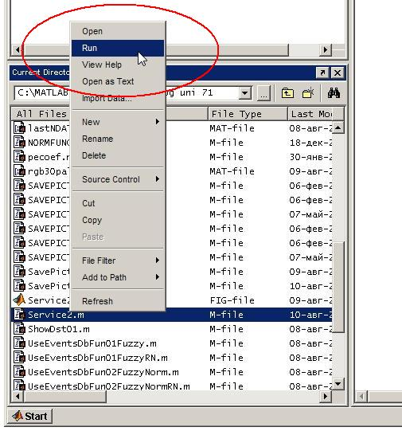 | Рис. 4. После запуска системы MATLAB в качестве текущей директории (в окне Current Directory) выбрать папку с приложением. В списке файлов найти стартовый файл Service2.m. Выделив его щелчком мыши, вызвать контекстное меню, как показано на рисунке слева, и выбрать пункт Run. Появится главное окно программы с заголовком NNet and Fuzzy parameters setup

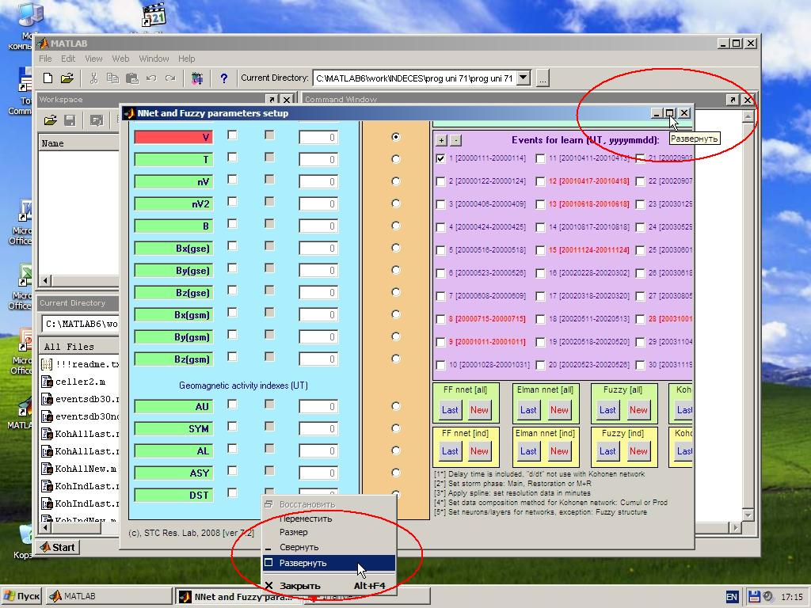
Рис. 5. Пример неполного отображения главного окна программы на мониторе с разрешением 1024х768 точек. Для вывода на экран всех элементов программы необходимо развернуть окно нажатием соответствующей кнопки в заголовке, либо выбором в контекстном меню на панели задач соответствующего пункта

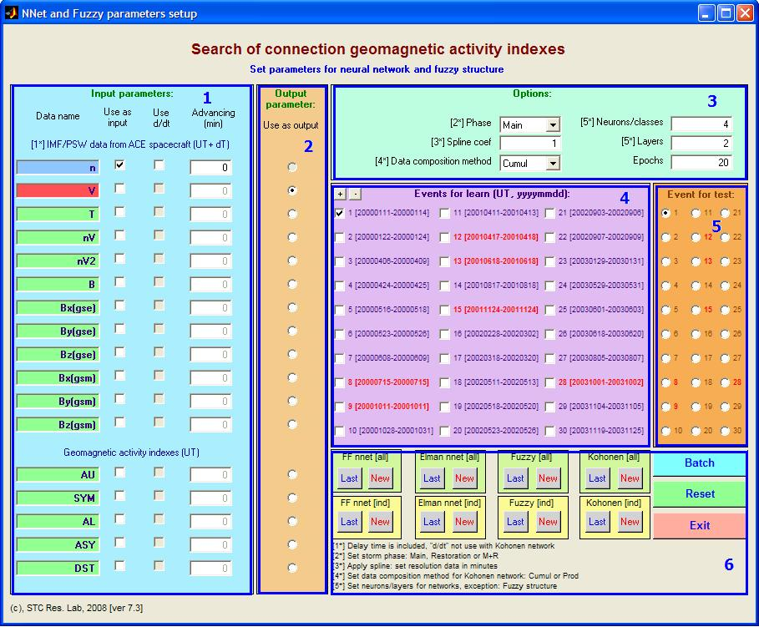
Рис. 6. Главное окно приложения с разделением на 6 пользовательских зон

На Рис. 6 изображено главное окно приложения. Для удобства восприятия и работы с системой оно разделено на 6 функциональных зон. Первая зона Input parameters служит для установки входных параметров нейросетей. Она разделена на две части – верхний блок из 12 позиций для параметров СВ и ММП и нижний блок из 5 позиций зарезервированных под геомагнитные индексы. Столбец Data name содержит имена параметров и для каждой позиции имеет функциональную окраску. Зеленый цвет означает, что данные загружены и готовы к использованию (но параметр не выбран ни в каком качестве), синий – параметр выбран (чекбокс Use as input отмечен галочкой) в качестве входа, красный – параметр выбран в качестве выхода. Для формирования входа нейросетей может быть выбрано несколько параметров. Исключение – слой Кохонена. Максимальное число входных параметров ограничено восемью. Если будет отмечено больше, то нейросеть в этом случае сформирует вход только из восьми первых, а остальные проигнорирует. Во всех нейросетях предусмотрен только 1 выходной нейрон (кроме слоя Кохонена, имеющего динамический выход), поэтому в качестве выхода можно выбрать только один из параметров в зоне №2 Output parameter, поставив отметку Use as output напротив нужного, причем этот параметр не должен участвовать в формировании входа сети. Исключение – слой Кохонена, игнорирующий выбранный целевой сигнал.
Если параметр выбран в качестве входа, то для него возможно конфигурирование двух дополнительных опций. Первая возможность – добавить во входной массив первую производную по этому параметру, установив соответствующую галочку в столбце Use d/dt. Исключение – слой Кохонена, игнорирующий эту настройку, т.к. применение производной в чистом виде при классификации образов бессмысленно. И вторая возможность – применение к выбранным параметрам различных временных опережений (установка Advancing в минутах), моделирующих время развития процесса после прихода возмущений в СВ к границам магнитосферы. В данном контексте установка 0 минут моделирует мгновенную реакцию магнитосферы на возмущение, т.к. время его переноса от КА до Земли заранее учтено в данных.

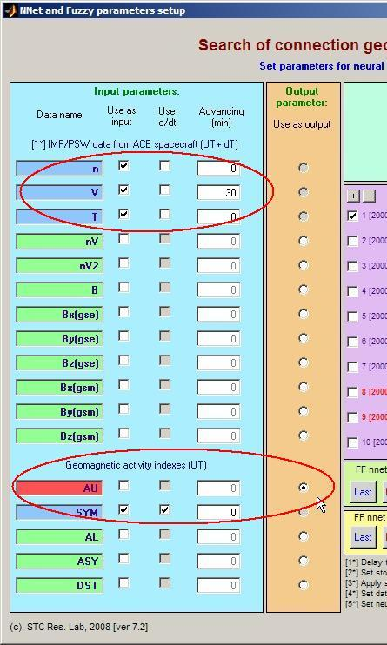 | Рис. 7. Пример установки нескольких входных параметров (для некоторых с опережением и с производной) и выбор целевого параметра

В третьей зоне Options предоставляется возможность тонкой настройки численного эксперимента. Параметр Phase предоставляет выбор фазы магнитной бури при моделировании ИНС – можно выбрать только главную фазу (Main), только фазу восстановления (Rest) или все событие целиком (M+R). Параметр Spline coef позволяет изменить дискретность (в минутах) обрабатываемых данных сплайном (оригинальные данные имеют одноминутное разрешение). Следующая настройка Data composition method применима только к слою Кохонена и позволяет изменить метод композиции входных данных. Суть методов разъясняется на Рис. 8.

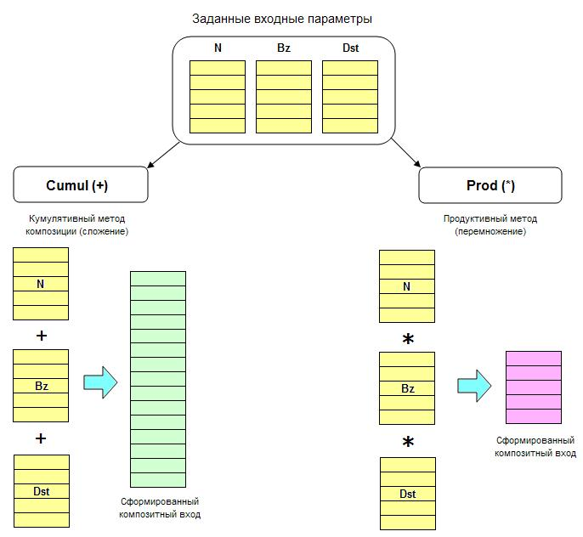
Рис. 8. Кумулятивный и продуктивный методы композиции входных данных для слоя Кохонена

Настройка Neurons/Classes задает число нейронов в скрытых слоях сети прямой передачи (FF ANN) и сети Элмана (ELM ANN), либо устанавливает число нейронов в слое Кохонена (что соответствует числу возможных классов разделения входных данных). Структура Fuzzy игнорирует этот параметр. Опция Layers применима только к сети прямой передачи и нейросети Элмана и задает количество скрытых слоев в этих сетях. Так же для ИНС Элмана этот параметр будет соответствовать числу петель обратной связи, т.е. фактически определять размер памяти предыстории процесса внутри этой сети. Последняя опция Epochs ограничивает максимальное число циклов обучения создаваемых сетей.
Зона №4 Events for learn предоставляет выбор событий (из максимум 30 отобранных геомагнитных бурь) для обучения сетей по выбранным параметрам. Напротив каждого чекбокса для данного события будет указан его индекс в БД (порядковый номер) и дата начала/завершения бури в формате YYYYMMDD по UT (в данной версии БД выполнена сортировка событий вперед по дате). Для выбора всех событий можно воспользоваться кнопкой «+», для снятия выделения со всех чекбоксов – кнопкой «–». В случае частичного отсутствия данных в событии его маркировка будет подсвечена красным шрифтом. В текущей версии БД для отдельных событий недоступны данные по некоторым параметрам СВ.
Зона №5 Events for test позволит выбрать одно из событий для тестирования работы обученных сетей. Выбор события участвующего в обучении поможет определиться с качеством коррелированности заданных входных параметров, а выбор неизвестного сети случая – с общим качеством настройки.
В последней зоне №6 сгруппированы в блоки сервисные кнопки (см. Рис. 6). В блоках на светло-зеленом фоне выделены кнопки обучения/тестирования сетей, обращающихся к БД с общей нормировкой (формат ALL); в блоках на желтом фоне – обращающихся к БД с индивидуальной, т.е. только внутри данного события нормировкой (формат IND). Всего представлено 4 пары таких блоков. Каждая пара работает со своим типом сети: FF nnet – сеть прямой передачи, Elman nnet – сеть Элмана, Fuzzy – структура нечеткой логики fuzzy-network, Kohonen nnet – самообучающаяся сеть Кохонена (слой Кохонена). Нажатие соответствующей кнопки NEW приводит к созданию и обучению сети по заданным параметрам. С целью обеспечения повторного использования созданной в последний раз сети по окончании обучения все настройки эксперимента (входные параметры, опережения, фаза бури и проч.) а так же сама обученная сеть сохраняется приложением в файл. Выбрав одно тестовое событие (зона №5 на Рис. 6) и нажав соответствующую кнопку LAST можно инициировать повторный запуск обученной сети с указанным тестовым входом. При этом, игнорируя явно заданные настройки эксперимента, будут автоматически загружены предыдущие.
В правой части зоны №6 так же располагаются кнопка запуска пакетного режима счета Batch (подробности см. в Приложении №1), кнопка сброса всех настроек Reset и кнопка выхода из приложения Exit. В нижней части можно увидеть расшифровку сносок.

4. Работа с программой
Настроив все необходимые параметры эксперимента можно приступать к созданию и обучению новой сети. Для этого следует нажать одну из кнопок NEW в соответствующем блоке (зона №6 на Рис. 6), выбрав при этом метод нормировки данных – по всей обучающей выборке (ALL) или индивидуально по каждому случаю (IND). Если были выбраны сеть прямой передачи или сеть Элмана, то процесс настройки будет представлен динамическим графиком ошибки. При этом возможно досрочное прекращение обучения нажатием в появившемся окне кнопки Stop training. Для fuzzy-структуры и слоя Кохонена наблюдать за ходом обучения можно только в командном окне системы MATLAB (Command window) в текстовом режиме. Досрочное прекращение обучения в этом случае невозможно. Так же следует обратить внимание на то, что перед началом обучения/тестирования слоя Кохонена приложение запросит путь, по которому следует автоматически сохранять графические результаты счета (bmp-файлы классов). Целесообразно выбрать при этом пустую, заранее созданную папку, т.к. автоматически созданные ранее одноименные файлы будут без предупреждения перезаписаны. Как уже отмечалось в предыдущем разделе, для повторных экспериментов следует выбрать и нажать соответствующую кнопку LAST. Обучение сетей при этом не происходит – из сохраненного ранее файла загружаются параметры эксперимента и готовая сеть, пропускающая через себя, как через фильтр, указанное в зоне №5 Events for test тестовое событие (см. Рис. 6).
Результатом работы сетей FF nnet, Elman nnet и Fuzzy является вывод приложением двух окон – окно с результатами тестирования (Рис. 9) и окно с динамикой соответствующего Dst индекса (Рис. 10).

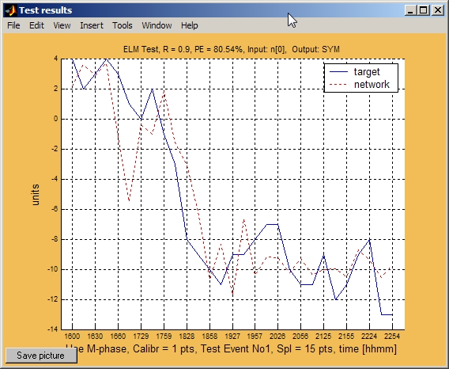
Рис. 9. Результат тестирования сети

В заголовке графика по порядку: тип сети (FF, ELM или FUZZY) с методом нормировки (появится IND если индивидуальная), значение коэффициента корреляции R, значение качества восстановления в форме индекса PE, описание входного массива Input (параметры через запятую с указанием в квадратных скобках опережения в минутах; если присутствовала производная от конкретного параметра с ним рядом появится «*»), описание целевого параметра Output.
Сам график представлен двумя кривыми: сплошная синяя – целевые данные, прерывистая красная – ответ сети. По оси ординат значения откладываются в соответствующих единицах измерения параметра, возвращенных после нормировки.
В нижней части графика по порядку: фаза события (M, R или M+R), значение оригинальной дискретности данных Calibr (всегда равно 1 мин), номер представленного на графике тестового события Test Event No, коэффициент примененного к данным сплайна Spl (установленная дискретность данных в минутах), формат оси времени time. В левом нижнем углу кнопка Save picture позволяет сохранить результат эксперимента в bmp-файл.

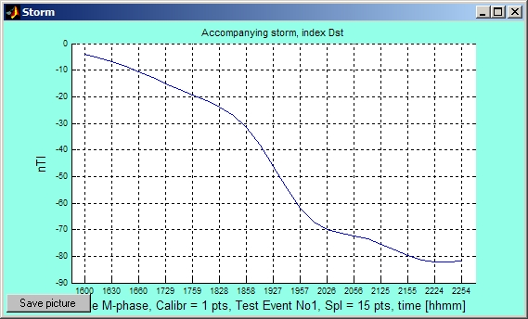
Рис. 10. Соответствующая запись магнитной бури в форме индекса Dst.

Ранее отмечалось, что при работе слоя Кохонена результаты классификации автоматически сохраняются в виде набора bmp-файлов. В каждом наборе можно выделить следующие группы файлов по именам: Class XX – события, вошедшие в класс ХХ (Рис. 11); ClassInform XX – описание класса ХХ (Рис. 12); Subclass XX-NN – представитель №NN класса ХХ (Рис. 13); SubclassInfo XX-NN – описание представителя №NN класса ХХ (Рис. 14).

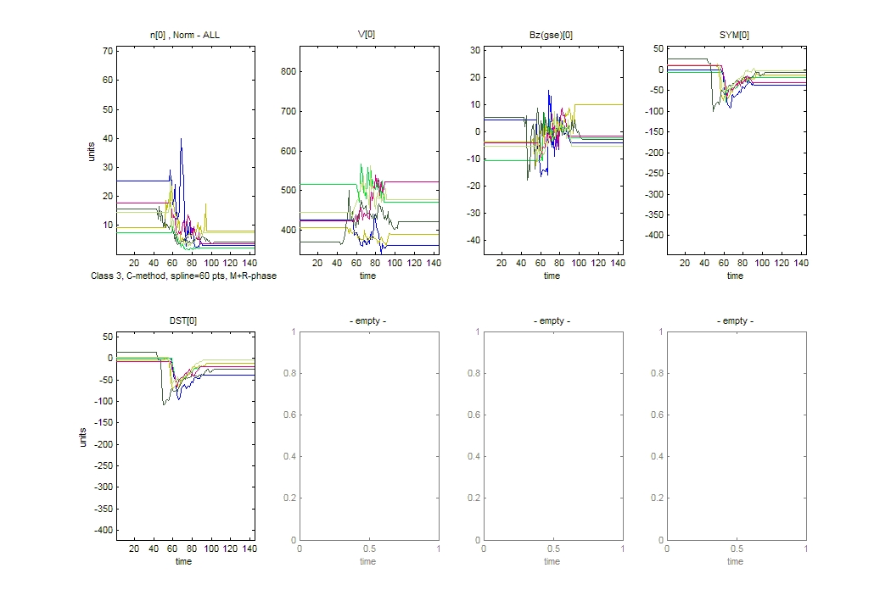
Рис. 11. Образец файла Class XX, представляющего найденный слоем Кохонена класс событий. Данные, относящиеся к одному событию, одинакового цвета

Формат графического представления данных: в заголовке – наименование параметра с указанием в квадратных скобках опережения в минутах и метод нормировки, в нижней части правой верхней панели – номер класса, метод композиции данных, установленная дискретность данных в минутах, фаза события. По оси ординат значения так же откладываются в соответствующих единицах измерения параметра, возвращенных после нормировки. При выборе числа входных параметров меньше 8 зарезервированные оставшиеся места будут маркированы надписью «empty».

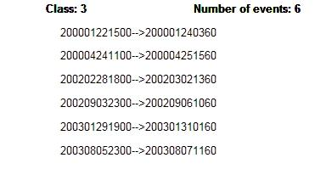
Рис. 12. Образец файла ClassInform XX с перечнем вошедших в класс событий

В сопроводительной карточке каждого класса (Рис. 12) указан номер класса, число событий вошедших в класс и их перечень с указанием даты начала/конца бури в формате YYYYMMDDhhmm по UT.

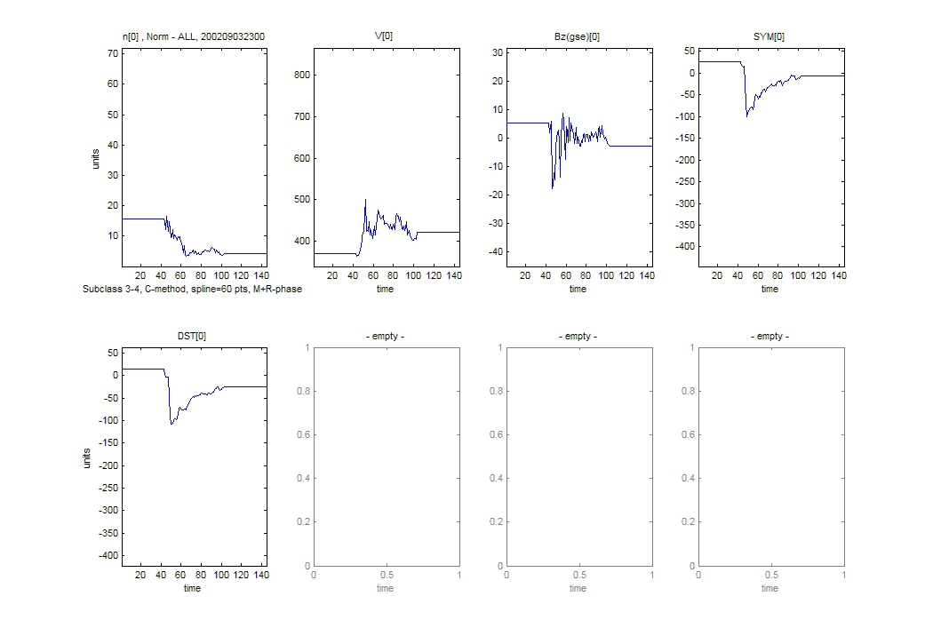
Рис. 13. Образец файла Subclass XX-NN с представителем №NN класса ХХ. Формат тот же, что на Рис. 11, но с указанием в заголовке даты начала/конца события

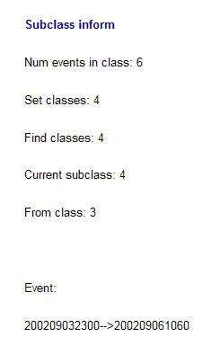
Рис. 14. Образец файла SubclassInfo XX-NN с подробным описанием представителя №NN класса ХХ

В сопроводительной карточке каждого события вошедшего в свой класс (Рис. 14) указано по порядку: число событий вошедших в класс, число заявленных классов, число найденных классов, номер события в классе, к какому классу относится, дата начала/конца события.
При повторном проведении классификации нажатием кнопки LAST к группе событий, участвующих в обучении слоя Кохонена, будет добавлено тестовое и выполнится классификация без переобучения ИНС. При этом результаты классификации так же автоматически будут сохранены в виде набора bmp-файлов. Имена групп файлов имеют тот же формат, но с приставкой REP. Тестируемое событие на панели графиков класса (к которому оно было отнесено нейросетью) будет отображено яркой синей кривой (Рис. 15).

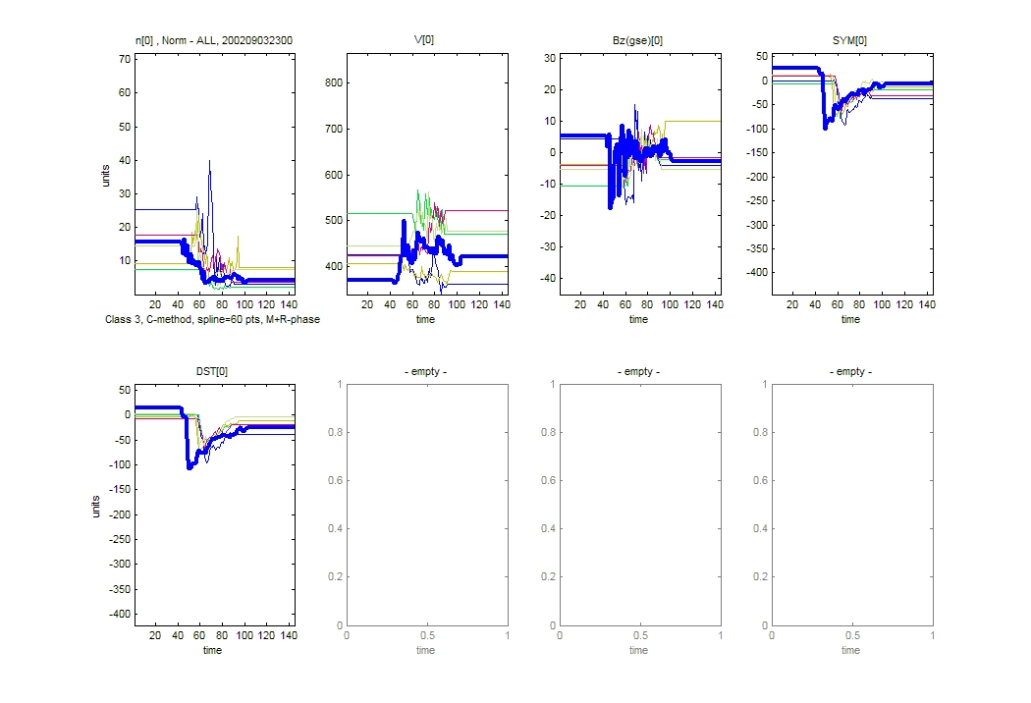
Рис. 15. Образец файла Rep_Class XX, представляющего найденный слоем Кохонена класс событий с ярко отмеченным тестовым событием. В заголовке дополнительно указана дата начала/конца тестового события

Сформированный самообучающийся слоя Кохонена способен классифицировать данные только строго определенной длины, которая определяется самым продолжительным событием в выборке. Менее продолжительные события при подготовке входного массива дополняются крайними точками, а само событие центрируется (см., например, Рис. 15). Но при тестовом запуске такой сети может возникнуть ситуация, при которой новое тестовое событие будет заведомо еще более продолжительным (чем самое продолжительное при обучении сети), т.е. будет превосходить размер входа ИНС. В таком случае, приложением будут отсечены с конца лишние точки в каждом параметре, так, чтобы событие было соразмерным входу нейросети. Получится, что в классификации будет участвовать лишь начало такого события (Рис. 16). Этот факт будет отмечен восклицательным знаком в заголовках графиков.

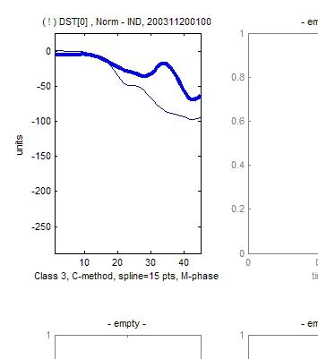
Рис. 16. Фрагмент файла Rep_Class XX, представляющего найденный слоем Кохонена класс событий с ярко отмеченным тестовым событием, превосходящим размер входа слоя. В заголовке дополнительно высвечен восклицательный знак

5. Особенности работы приложения
Наличие возможности настройки параметров эксперимента и представления данных временами может приводить к неожиданным, на первый взгляд, результатам. Так, например, при полной нормировке (метод ALL), добавленное в низкоамплитудную обучающую выборку высокоамплитудное тестовое событие может изменить нормированные значения известных обученной сети случаев настолько, что ИНС перестанет их «узнавать». Это может привести к резкому ухудшению результатов эксперимента, либо к смешению классов в случае со слоем Кохоена. Решение проблемы – предварительное разделение всех событий на классы по интенсивности и работа с нормировкой ALL только в пределах классов, либо использование метода индивидуальной нормировки IND.
Как было установлено в ходе численных экспериментов, метод полной нормировки (ALL) вынуждает сети активнее реагировать на амплитуду сигнала и предпочтителен после предварительного разделения событий на классы интенсивности. Метод индивидуальной нормировки (IND) в пределах каждого события способствует более выраженной реакции сети на форму сигнала и не требует предварительной классификации событий.

6. Системные требования
Необходимо наличие установленной версии системы MATLAB не ниже версии 6.0; наличие 130-150 Мб свободного места под файлы приложения. При запуске под управлением системы MATLAB 7.0 или выше часть функций будет запущена в режиме совместимости с версией MATLAB 6.0, вследствие чего возможно заметное снижение быстродействия.

Приложение №1. Использование возможности пакетной обработки данных (Batch process).
Начиная с версии 7.3, в приложение добавлена функция пакетной обработки данных с сохранением результатов счета в форме bmp-файлов. Данная функция позволяет выполнить заранее спланированную серию из большого числа экспериментов (как с вновь созданными сетями, так и с ранее сохраненными) для сетей FF, ELMAN и FUZZY (пакетная работа со слоем Кохонена появится в ближайших версиях). Вызвать функцию и загрузить batch-файл можно нажатием кнопки Batch в нижней правой части приложения (Рис. 17).

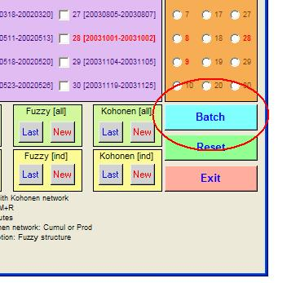
Рис. 17. Фрагмент интерфейса приложения с добавленной кнопкой пакетной обработки.

Перед использованием функции рекомендуется создать пустую папку для сохранения в нее результатов счета. В нее же поместить batch-файл, сохраненный в формате MS EXCEL версии 4.0. для создания batch-файла можно воспользоваться шаблоном BatchRequest1.xls, находящемся в папке [batch example] в директории с основной программой. Назначение и формат столбцов batch-файла станет понятным при изучении шаблона. Описание формата разделов файла:
1. Раздел USE AS INPUT (0 - not use, 1 - use) – указание на использование параметра во входном массиве данных.
2. Раздел USE D/DT (0 - not use, 1 - use) – указание на использование с параметром производной. Важно: отмечать единицей только для тех параметров, которые указаны в качестве входных.
3. Раздел ADVANCING (min) – указание опережения для входного параметра.
4. Раздел USE AS OUTPUT (0 - not use, 1 - use) – указание на целевой параметр. Важно: отмечать единицей только один из параметров.
5. Раздел EVENTS FOR LEARN (0 - not use, 1 - use) – указание на использование события в качестве обучающего.
6. Раздел EVENTS FOR TEST (0 - not use, 1 - use) – указание на использования события в качестве тестового. Важно: отмечать единицей только одно событие.
7. Раздел OPTIONS – настройка параметров эксперимента. Опция REPEAT отвечает за количество повторов текущего эксперимента.
8. Раздел RUN MODULE (0 - not use, 1 - run) – указание активации одного из модулей приложения. Важно: отмечать единицей только один модуль из раздела.

Следует обратить так же особое внимание на то, что не все события имеют полноценные данные (случаи, подсвеченные красным шрифтом в главном окне программы). Одна неверная ссылка в batch-файле на отсутствующий поток данных (как и любая другая неточность в подготовке файла) приведет к остановке всего процесса. Полученные результаты до выполнения ошибочной строки будут сохранены, но возможность автоматического выключения питания компьютера по окончании счета будет недоступна (об этой функции см. ниже).

Подготовленный batch-файл следует сохранять только в формате MS EXCEL версии 4.0. Для этого при сохранении файла выбрать соответствующий тип (Рис. 18). При возникновении запроса приложения MS EXCEL на обновление формата файла – отказаться и выбрать «Нет» (Рис. 19).
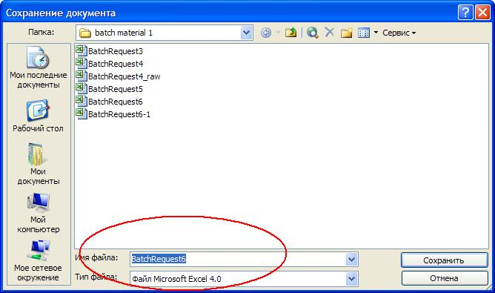
Рис. 18. Сохранение созданного batch-файла в формате MS EXCEL версии 4.0.

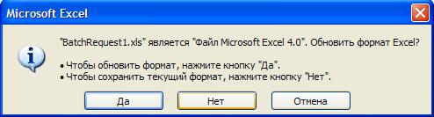
Рис. 19. Отказ от обновления batch-файла приложением MS EXCEL.

После загрузки batch-файла в программный комплекс процесс счета начнется автоматически. Полученные в результате работы bmp-файлы будут сохранены в той же папке, из которой была произведена загрузка последнего batch-файла. Целесообразно выбрать при этом пустую, заранее созданную папку, т.к. автоматически созданные ранее одноименные файлы будут без предупреждения перезаписаны. Имена файлов имют следующий формат:
1. Для результатов с коэффициентом корреляции меньше 0,3:
exp_NN_rep_XX.bmp, где NN – номер эксперимента (строка batch-файла), ХХ – номер повтора данного эксперимента (значение параметра REPEAT).
2. Для результатов с коэффициентом корреляции больше или равным 0,3:
exp_NN_rep_XX_PLUS.bmp, где NN – номер эксперимента (строка batch-файла), ХХ – номер повтора данного эксперимента (значение параметра REPEAT).

Для использования функции автоматического выключения компьютера по окончании счета следует в любом текстовом редакторе, например в «Блокноте», открыть файл BatchRequest01.m из папки программы. В начале листинга найти строку с параметром «WindowsShutDownKey = 0;» и изменить значение «0» на «1» и сохранить файл. По окончании пакетной обработки компьютер выведет окно таймера выключения и автоматически отключиться через 30 секунд. Важное замечание: отсчет таймера выключения остановить невозможно. Для исключения возможности автоматического выключения ПК следует вернуть нулевое значение параметру «WindowsShutDownKey».

3 Специальные условия применения и требования организационного, технического и технологического характера
- Операционная система (32 или 64 разрядная) Windows ХР/Vista/7, Unix-like/Linux с ядром версии 2.6.9 или выше, Mac OS X 10.3 или выше.
- Оперативная память 512 Мб и выше.
- MATLAB Compiler Runtime (Mathworks MCR, http://www.mathworks.com/products/compiler/mcr/index.html, распространяется бесплатно)

4 Условия передачи программной документации или ее продажи
Распространение и использование программно-вычислительного комплекса может осуществляться с согласия авторов.

